数字信号处理（B）答案
2007-2008学年第 2学期

1 (15) 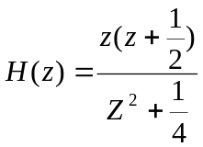 零点z=0，z=-0.5；极点z=0.5i，z=-0.5i
因果稳定系统，因为零极点都在单位圆内。

2. (15分)

3 (15). 最高频率为1100Hz，频率分辨率为F=100HZ。所以：
最小记录时间Tp=1/F=0.01s,最低采样频率fs=2200Hz、最少采样点数N=22
4 (15).
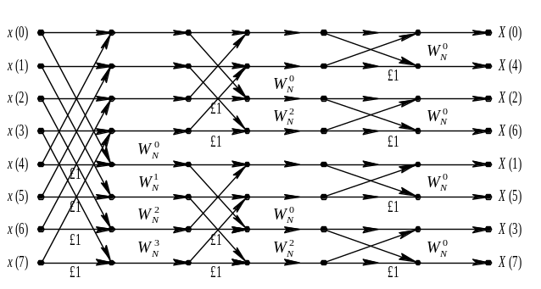

6. (15)脉冲 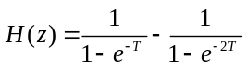
双线性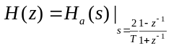

7． （15）窗形状
不同形状的窗会影响谱分辨率和谱之间的干扰，从矩形窗到三角形窗，汉宁窗，到blackman窗，过渡带逐渐变宽，谱分辨率降低，但谱间干扰减小。
窗长度
当长度N增大时，过渡带变窄，谱分辨率提高，谱间的干扰降低。

